Монголбанкны Ерөнхийлөгчийн
2024 оны ... сарын ... өдрийн
... дугаар тушаалын хавсралт 1

ҮНДЭСНИЙ “₮” ТӨЛБӨРИЙН КАРТЫН ЗАГВАР

  - Үндэсний төлбөрийн карт ( цаашид ₮ карт гэх) нь тэгш өнцөгт хэлбэртэй, хэвтээ болон босоо загвартай ба дараах хэмжээтэй байна.

- Урт тал: L=85.60 мм ±0.30 мм;
- Богино тал: W=53.98 мм ±0.30 мм;
- Зузаан: Т=0.76 мм ±0.08 мм;
- Булангийн тойрог: 3.18 ±0.30 мм.

  - ₮ картын нүүрэн талд дараах мэдээллүүдийг агуулсан байна. Үүнд:
- Карт гаргагчийн нэр, лого эсхүл Хосолсон брэнд байгууллагын нэр;
- ₮ картын лого;
- Чип (Хэрэв үндэсний төлбөрийн картын чиптэй бол ISO/IEC 7816-1/2/3 стандартын шаардлагын дагуу контакт чип, зайнаас унших чип, эсхүл хослуулсан байж болно). Чипийг зөвхөн картын нүүрэн талын зүүн хэсэгт байрлана. (Хүснэгт 1).
Хүснэгт 1. Чипний стандарт байрлал, хэмжээ
№ | Тайлбар | Байрлал, хэмжээ
1 | Контакт чип | Картын зүүн хэсэгт, ISO7816 стандартын дагуу байрлана.
2 | Өндөр | 9.32 мм
3 | Өргөн | 9.62
4 | А. Чипний дээд булангаас картын дээд ирмэг хүртэл | 19.23
5 | Б. Чипний зүүн булангаас картын зүүн ирмэг хүртэл | 10.25
6 | В. Чипний доод булангаас картын дээд ирмэг хүртэл | 28.55
7 | Г. Чипний баруун булангаас картын зүүн ирмэг хүртэл | 19.87

  - ₮ картын ар тал дараах мэдээллийг агуулсан байна.
- ₮ картын холограм
- ҮЦГТ-ийн лого нь картын зүүн доод хэсэгт байрлана.
- Карт гаргагчийн картыг ашиглах боломжтой төлбөрийн картын бусад сүлжээний логог ҮЦГТ-ийн тогоны баруун талын хэсэгт нэмж байрлуулж болно.
- Карт гаргагчийн мэдээллийг ҮЦГТ-ийн лого болон нэмэлт сүлжээний логоны баруун талын хэсэгт бичнэ. (Карт гаргагчийн нэр, эзэмших эсхүл ашиглахыг хориглосон заалт, хаяг, картын талаар мэдээлэл авах утас, факсын дугаар, цахим хуудасны хаяг зэрэг мэдээлэл байж болно).
₮ карт эзэмшигчийн картын дугаар

2.1 ₮ карт эзэмшигчийн картын дугаар нийт 16 оронтой дараах бүтэцтэй байна.
1. Карт гаргагчийн таних дугаар - нийт 16 оронтой
2. Картын дансны дугаар – 9 оронтой
3. Хяналтын дугаар – 1 оронтой

2.2 ₮ карт гаргагчийн таних дугаар нь дараах стандарттай байна.
1. Карт гаргагчийн таних дугаар нь нийт 4 оронтой. Үүнийг Үндэсний стандартын байгууллагаас MNS ISO/IEC 7812-1:2004, MNS ISO/IEC 7812-2:2005 стандартын дагуу салбарын таних дугаар болох 9-өөр эхэлж, ISO3166 стандартын дагуу Монгол Улсын код болох 495 дугаартай байна.
2. Карт гаргагчийн дугаар 2 оронтой байна. Монголбанк энэ дугаарыг олгоно.

2.3 Картын дансны дугаар нийт 9 оронтой байх бөгөөд ₮ карт эзэмшигчийн картын төрлөөс хамаарч карт гаргагч олгоно.

2.4 Хяналтын дугаар нь нийт 1 оронтой байна. MNS ISO/IEC 7812-1:2004 стандартад зааснаар Модуло 10 “2 дахин-нэм-2 дахин” Лухнийн томьёогоор тооцно. Үүнд:
1. Картын дугаарын баруун талын захын цифрээс эхлэн орон алгасан 2-оор үржүүлнэ.
2. Нэгдүгээрт гарсан тоонуудын оронг бүрдүүлэгч бүрийг болон эхний үед өөрчлөлт ороогүй алгассан оронгуудын хамт нэг бүрчлэн нэмнэ.
3. Хоёрдугаарт гарсан нийлбэрийг тэр тооны дараагийн 0-ээр төгссөн их тооноос хасна. (Энэ нь нийлбэрийн бага дарааллын тооны аравтын гүйцээгчийн тооцоолсонтой тэнцүү байна. Хэрэв хоёрдугаар тооцооллоос гарсан нийлбэр нь өөрөө 0-ээр төгссөн (30,40 гэх мэт) тоо бол хяналтын цифр нь 0 болно).

Үндэсний төлбөрийн “₮” картын лого, түүний байршил

  - ₮ картын лого дараах загвартай байна.


  - ₮ картын лого нь дараах талбарт байршина.
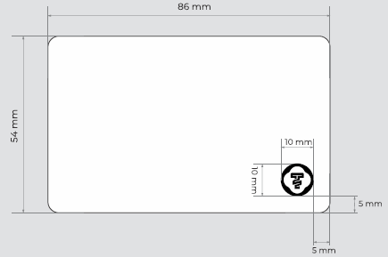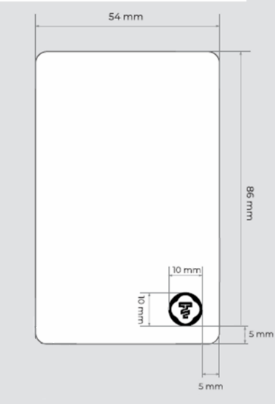
  - Логоны байршлын стандарт
№ | Тайлбар | Шаардлага
1 | Логоны байршил | Картын өнгөөс үл хамаарч логоны байршил картын баруун доод буланд 10 мм диаметртэй байршина
2 | Өндөр, өргөн | 10.00 мм
3 | Картын баруун доод булангаас логоны ирмэг хүртэл | 5.00 мм
4 | Картын баруун булангаас лого хүртэл | 5.00 мм

  - ₮ картны лого дараах өнгөний кодтой байна.

 | CПОТ | CMYK | RGB | HEX
₮ карт (цэнхэр) | Pantone 286 c | 100/75/0/0 | 0/51/160 | 0033AO
₮ карт (цагаан) |  | 0/0/0/0 | 255/255/255 | ffffff

CПОТ, CMYK өнгөний систем нь хэвлэлийн өнгө бөгөөд RGB, HEX нь дэлгэцийн өнгө юм. Логог дэлгэцийн өнгөний кодоор хэвлэлд өгч болохгүй. Хэвлэлийн өнгийн кодыг дэлгэц буюу цахим орчинд хэрэглэж болохгүй.

Логоны өнгөний сонголт

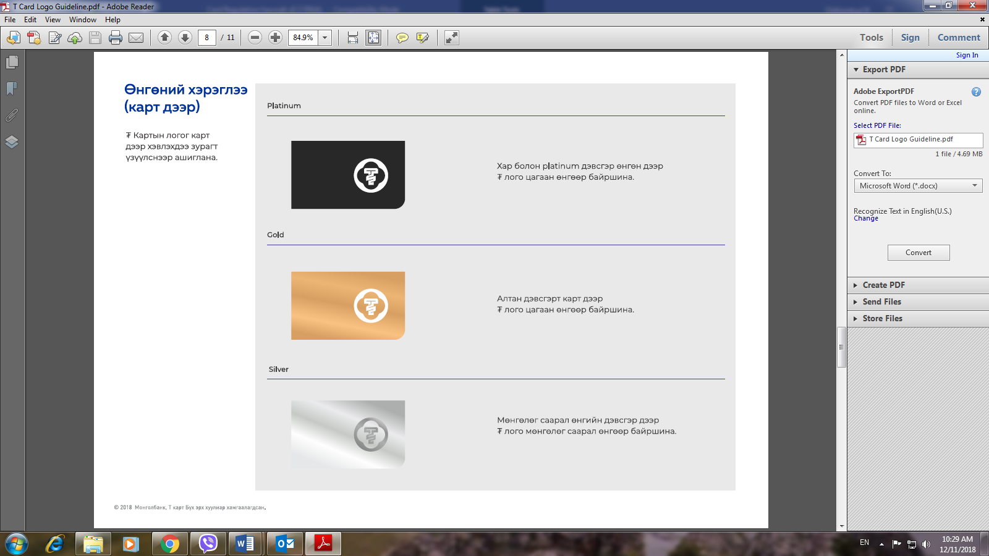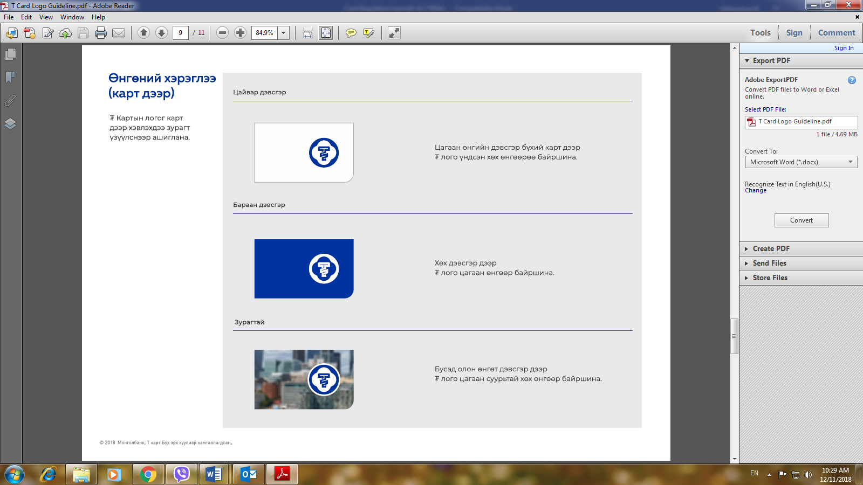

₮ картын холограм, байршил
1. ₮ картын холорграм дараах загвартай байна.

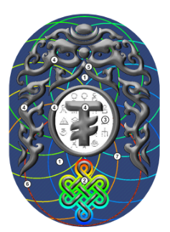

2. Холограм картын ар талд байрлана.
Монголбанкны Ерөнхийлөгчийн
2024 оны ... сарын ... өдрийн
... дугаар тушаалын хавсралт 2

Үндэсний цахим гүйлгээний төвийн лого, түүний байршил

5.1 Үндэсний цахим гүйлгээний төв (ҮЦГТ)-ийн лого дараах өнгөний кодтой байна.

Логоний өнгөний код
 | C | M | Y | K | R | G | B
Логоны хар хөх өнгө | 100 | 100 | 10 | 25 | 37 | 33 | 109
Логоны шар өнгө | 0 | 2 | 100 | 0 | 255 | 203 | 5
Логоны цэнхэр өнгө | 100 | 60 | 0 | 0 | 0 | 102 | 179

5.2 Лого нь дараах загвартай байна.

ҮЦГТ-ийн логоны өнгөний сонголтыг картын бэлдэцийн дэвсгэр өнгөнөөс хамарч цоолбор хэлбэрээр байршуулж болно. Жишээлбэл:



5.3 ҮЦГТ-ийн логоны байршлын стандарт

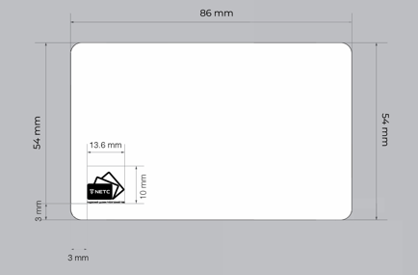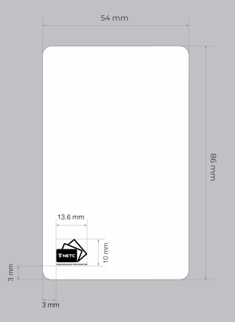

Логоны байршлын стандарт
№ | Тайлбар | Шаардлага
1 | Өргөн (тусгал) | 13.6мм ± 0.30мм
2 | Өндөр | 10.00мм ± 0.30мм
3 | Картын зүүн ирмэгээс логоны зүүн ирмэг хүртэл | 3.00мм ± 0.10мм
4 | Картын доод ирмэгээс логоны доод ирмэг хүртэл | 3.00мм ± 0.10мм

